Presenteren via presentator weergave.
Je hebt beter controle over de presentatie en je kunt jou aantekeningen gebruiken.
Het publiek ziet de aantekeningen niet.
Het is makkelijker om met een stift te schrijven in de dia of zaken te accentueren tijdens de presentatie.

- Open het ppt bestand.
- Sluit de beamer aan of het 2e scherm.
- Druk de windowstoets + P
- Kies uitbreiden
- Ga naar Diavoorstelling en vink “Presentator waargave gebruiken” aan.
- De windowstoets + een punt geeft een zwartscherm
- De windowstoets + een komma geeft een witscherm

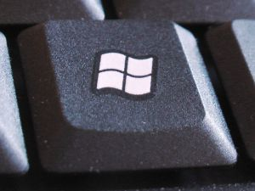
Windowstoets

